Nom du joueur :
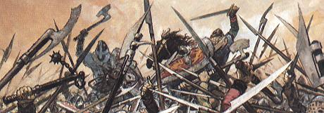

Nom du personnage :
PV : | 5 + ….. + ….. =
Classe :
Race :
Dieu/divinité /croyance :
Points de Mana’s :
XP Libre :
Présences :
Avertissements :

Compétences :

Don :

Noms d’attributs | Points d’attributs | Bonus d’attributs
Force | 10 | + 0
Dextérité | 10 | + 0
Constitution | 10 | + 0
Intelligence | 10 | + 0
Sagesse | 10 | + 0
Charisme | 10 | + 0

PV :
* Base 5 PV/LOC (5 bras gauche, 5 bras droit, 5 torse et dos, 5 jambe gauche, 5 jambe droite)
* Compétence Robustesse Oui/Non
* Armure
- Port d’armure légère : +1
- Port d’armure moyenne : +2
- Port d’armure lourde : +3

Fiche des Sorts

Sort de niveau 0 : (Coûte 1 Mana)

Sort de niveau 1 : (Coûte 2 Mana’s)


Background

